IT-Digitalisering
Oprettelsesdato: 6. september 2018
Sagsbehandler: Gitte Lund Hansen
Direkte tlf.: 7376 6284
E-mail: glha@aabenraa.dk
Sidst redigeret: 06.09.2018 - version 1.0 – Revideret 14-01-2019

Aabenraa DataKvalitet – Dubletter
Aabenraa DataKvalitet scanner fremover hver dag dit P-drev for dokumenter, og søger efter dokumenter, som er 100 % identiske filer med dokumenter i Acadre. Aabenraa Datakvalitet er et system, der skal være med til at sikre, at vi løbende rydder op i dokumenter, der ikke følger vores sikkerhedsregler, og at der ikke opstår tvivl om, hvilket dokument, der er det originale.

I mailen du modtager, er der en genvej til Aabenraa DataKvalitet, hvor dubletter benævnes: Der er fundet filer, der tilsyneladende allerede er journaliseret i ESDH-systemet.

Handlingsanmodningen er markeret med gult, hvilket betyder, at der ønskes en handling fra din side indenfor 14 dage (gældende fra 28-02-2019). Handler du ikke, eskaleres det til en manager.

Reglen er opsat for at fjerne filer, der ligger både på drev og i Acadre. Acadre er et sikkert system, der logger, hvem der har åbnet filerne. ESDH-teamet har ret til at fjerne filer i Acadre, når der foreligger en Helpdeskopgave på det fra brugeren.

Det er ikke tilladt at gemmer arbejdsrelateret dokumenter på P-drevet, da dine kollegaer ikke kan tilgå dit drev, ved eventuel sygdom eller fratrædelse. Hvis du i dag bruger P-Drevet som mellemlagring af filer, anbefaler vi at du i stedet benytter skrivebordet – OBS: filer der er på skrivebordet fjernes automatisk i løbet af natten.

Trin for trin
- Du har fået en mail – du kan klikke på den grønlige tekst, for at gå direkte til Aabenraa Datakvalitet;
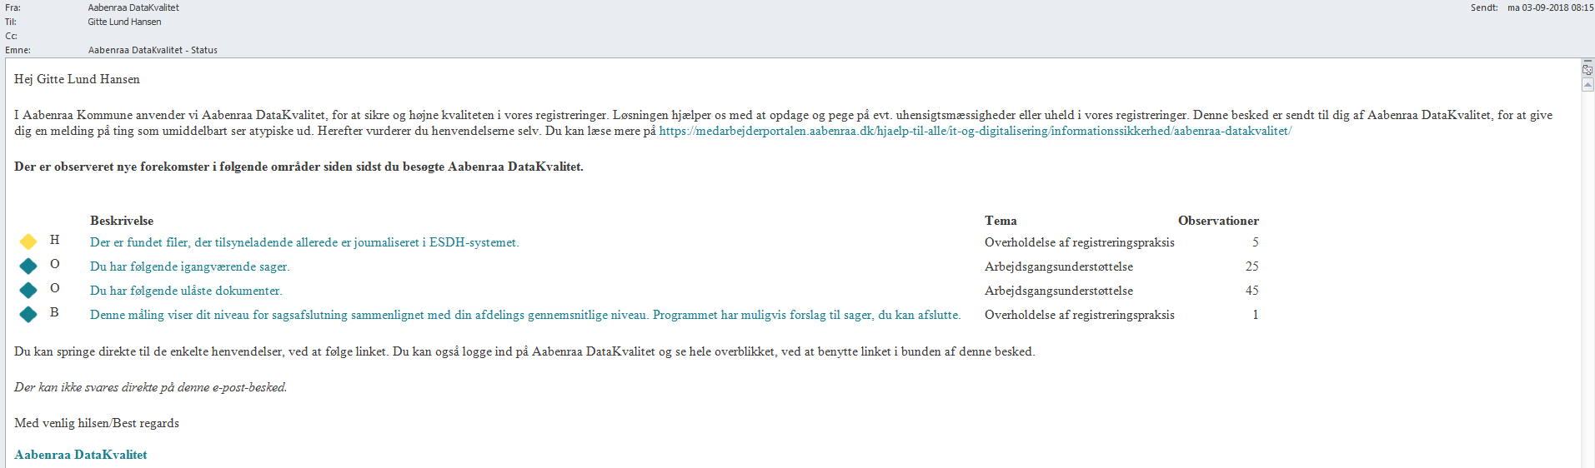

- Når du er i Aabenraa DataKvalitet ser forsiden således ud:
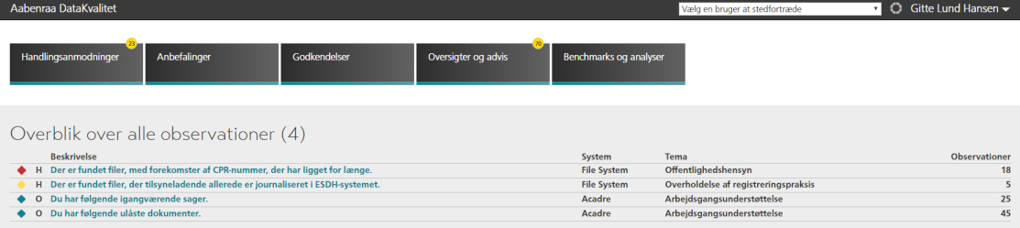

- Der er to måder at se dubletter på – Du kan klikke i det grå, mellem filnavnet og drevet:
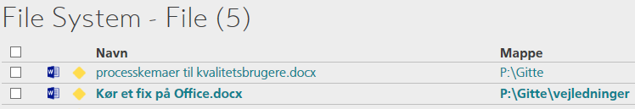

3.a Herved kommer der nye knapper frem på det enkelte dokument:
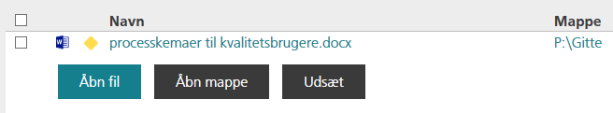

3.b Klik på ’åbn mappe’, for at komme til det sted på P-drevet, hvor filen ligger

Bemærk: Knapperne ’Åbn fil’ og ’Åbn mappe’ virker kun i Internet Explorer og ikke i Google Chrome.
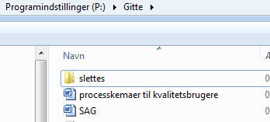

- For at se hvor i Acadre filen ligger – kan du klikke på ’Benchmarking og analyser’:

4.a Nu kan du se filens dokumentnummer i Acadre:
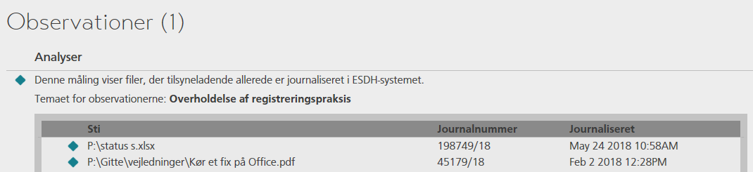

- Slet dokumentet på P-drevet.

Du kan finde mere information på Medarbejderportalen Aabenraa DataKvalitet.
Er du i tvivl kan du henvende dig til din IT-superbruger, din Aabenraa DataKvalitet Manager (link) eller til Administrator Thomas Veltz Majholt – tvm@aabenraa.dk og Gitte Lund Hansen – glha@aabenraa.dk.

